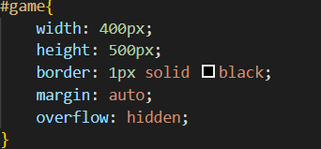

กรอบเส้นดีดำขนาด 1 px กว้าง 400 px สูง 500 px

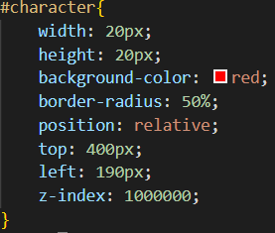

สร้างลูกบอลขนาด กว้าง 20 px สูง 20 px ดีแดง มีรัศมี 50%

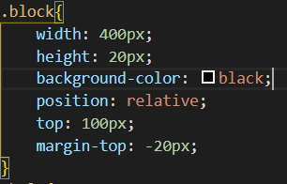

สร้าง บล็อก ขนาด กว้าง 400 px สูง 20 px เป็นสีดำ

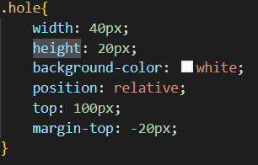

สร้างหลุม ให้เป็นสีขาว

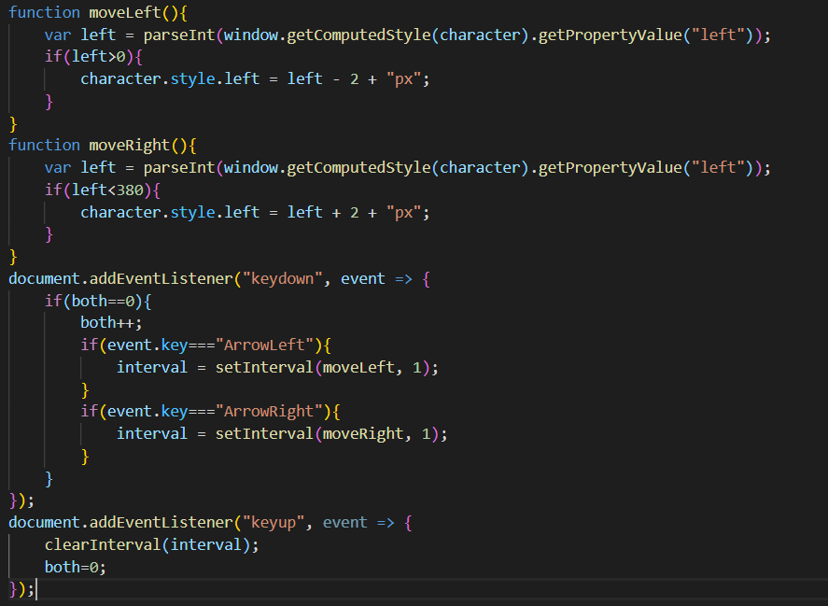

ใช้สำหรับกดเลื่อนซ้าย ขวา ให้ลูกบอล

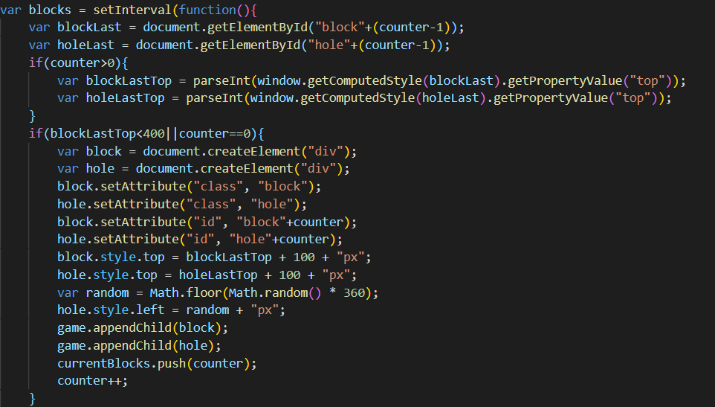

สร้างบล๊อก และทำหลุม และ random บล็อก ให้สลับใหม่เมื่อเกม over

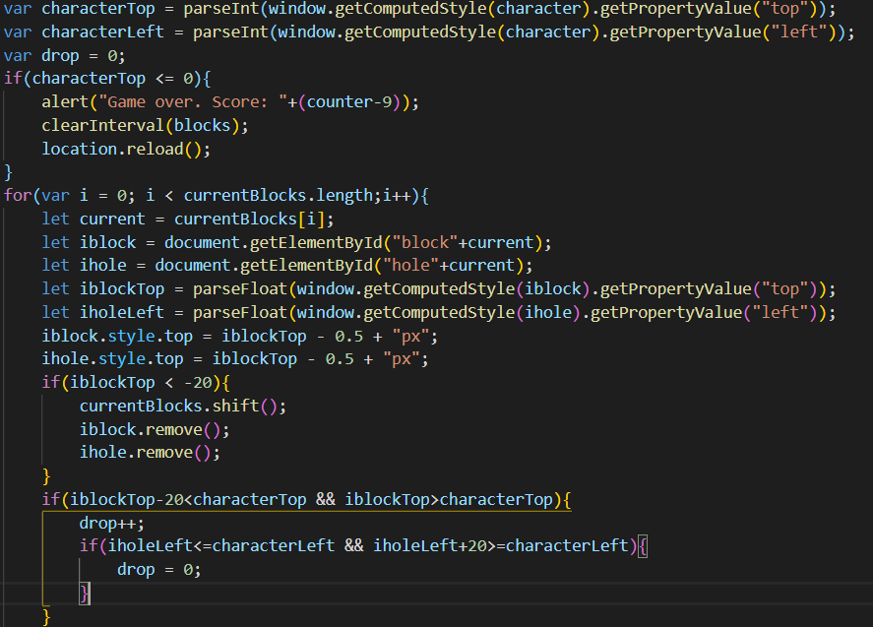

เมื่อเกม over จะโชว์คะแนนที่เล่นได้ ทำให้บล็อกเลื่อนขึ้นไปข้างบนเรื่อยๆ และทำให้ลูกบอลอยู่บ้างบนบล็อก